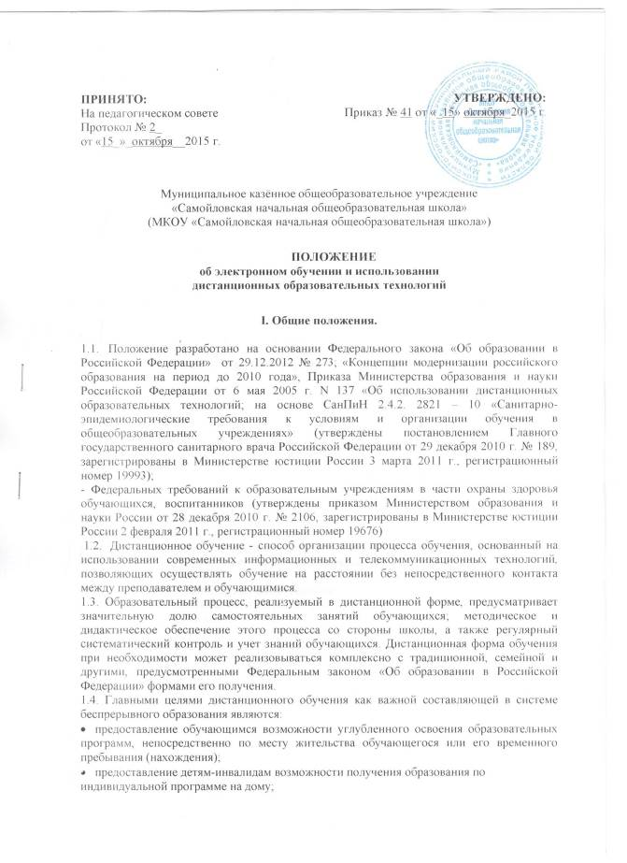

- повышение качества образования одаренных обучающихся в соответствии с их интересами, способностями и потребностями;
- интеграция дистанционного обучения с классическими формами обучения с целью повышения их эффективности;
- реализация дополнительного образования одаренных детей и детей с ограниченными возможностями здоровья;
- выявлять одаренных обучающихся муниципального образования;
- обеспечивать доступ одаренных обучающихся к образовательным и информационным ресурсам;
- стимулировать развитие потребности у обучающихся в получении дополнительных научных знаний и интереса к науке, способности к личностному самоопределению и самореализации;
- создание условий для более полного удовлетворения потребностей обучающихся в области образования без отрыва от основной учёбы.

II. Организация процесса дистанционного обучения в школе

2.1. Права и обязанности обучающихся, осваивающих образовательные программы с использованием дистанционных образовательных технологий, определяются законодательством Российской Федерации.
2.2. Обучение осуществляется на основе цифровых образовательных ресурсов (ЦОР), которые представлены в следующих формах:
а) электронные учебники;
б) интерактивные обучающие ресурсы;
в) компьютерные демонстрации;
г) электронные источники информации.

2.3. Обучающиеся в дистанционной форме имеют все права и несут все обязанности, предусмотренные Федеральным законом «Об образовании в РФ» и Уставом школы, наравне с учащимися других форм обучения, могут принимать участие во всех проводимых школой учебных, познавательных, развивающих, культурных и спортивных мероприятиях: уроках, консультациях и других мероприятиях, организуемых и (или) проводимых школой.
2.4. В период длительной болезни, карантина в школе учащийся имеет возможность получать консультации преподавателя по соответствующей дисциплине через электронную почту, программу Skype, используя для этого все возможные каналы выхода в Интернет.
2.5. Содержание учебно-методического комплекса, позволяющего обеспечить освоение и реализацию образовательной программы при организации дистанционного обучения детей с ОВЗ, должно соответствовать федеральным государственным образовательным стандартам.
2.6.Для детей с ОВЗ, состояние здоровья которых допускает возможность периодического посещения ими образовательного учреждения, с учетом согласия их родителей (законных представителей) наряду с дистанционным обучением и занятиями на дому организуются занятия в помещениях образовательного учреждения (индивидуально или в малых группах).
2.7. Текущий контроль и промежуточная аттестация обучающихся осуществляются образовательным учреждением традиционными методами.

Ш. Участники образовательного процесса
3.1.Участниками образовательного процесса в системе дистанционного обучения являются обучающиеся и педагогический персонал.
3.2.Обучающиеся имеют право: на получение качественного образования с учетом интеллектуальных способностей; на объективную оценку знаний.
3.3. Обучающиеся обязаны: выполнять индивидуальный учебный план в соответствии с индивидуальными способностями, проходить текущий контроль в установленные сроки.
3.4. Работники имеют право на: рабочее место, отвечающее требованиям к оснащению рабочих мест для педагогических работников, утвержденных приказом Министерства образования и науки Российской Федерации от 21.09.2009г. №341 «О реализации постановления Правительства Российской Федерации от 23.06.2009г. №525».
3.5. Работники обязаны: выполнять обязанности, определенные должностными инструкциями; соблюдать правила техники безопасности и охраны труда, производственной санитарии и гигиены, противопожарной охраны, Правила внутреннего трудового распорядка; бережно относиться к имуществу; выполнять установленные нормы труда. Педагогические работники, кроме вышеперечисленного, обязаны: вести в установленном порядке учетно-педагогическую документацию; осуществлять текущий контроль и предоставлять администрации отчетные данные.
3.6. При реализации образовательных программ с применением ДОТ обучаемый должен владеть базовыми навыками работы с компьютерной техникой и программным обеспечением (операционной системой, офисными приложениями и т.п.), овладеть базовым курсом информатики на хорошем уровне.
3.6. При реализации образовательных программ с применением ДОТ продолжительность непрерывного использования компьютера с жидкокристаллическим монитором составляет: для учащихся 1-2-х классов - не более 20 минут, для учащихся 3-4 классов - не более 25 минут.

Срок действия данного положения не ограничен.

При изменении законодательства в акт вносятся изменения, дополнения в установленном законом порядке.

Настоящее Положение и изменения к нему утверждаются приказом директора.

